Mockito单元测试

| **修订版本号** | **修订人** | **修订日期** | **修订描述** |
| --- | --- | --- | --- |
| V0.1 |  |  |  |
|  |  |  |  |
|  |  |  |  |
|  |  |  |  |

目录

1. 为什么要进行单元测试 3

2. 常用Junit基本介绍 3

2.1 Junit基本注解 3

2.2 junit用例 4

2.3 注意 6

3. Mockito介绍 7

3.1 什么是mock 7

3.2 mockito简介 8

4. Maven依赖 8

4.1 springboot依赖 8

4.2 引入mockito包 9

5. Mockito测试方法 9

5.1 常用的Mockito方法 9

5.2 测试类 10

5.3 Mockito的使用 12

5.3.1 MockitoJUnitRunner类 12

5.3.2 MockitoAnnotations.initMocks()方法 12

5.3.3 @Mock与@InjectMocks 13

5.3.4 @Mock与@Spy 13

5.3.5 使用Mockito进行JUnit测试 15

5.3.6 注意 16

6. Mockito的限制 17

7. 事务处理 17

8. 单元测试覆盖率 20

8.1 EclEmma 20

8.1.1 安装EclEmma插件 20

8.1.2 覆盖率统计 21

8.2 Jacoco 24

8.2.1 spring Boot集成jacoco 24

8.2.2 Jacoco测试覆盖率 25

# 为什么要进行单元测试

单元测试（unit testing），是指对软件中的最小可测试单元进行检查和验证。对于单元测试中单元的含义，一般来说，要根据实际情况去判定其具体含义，如C语言中单元指一个函数，Java里单元指一个类，图形化的软件中可以指一个窗口或一个菜单等。总的来说，单元就是人为规定的最小的被测功能模块。单元测试是在软件开发过程中要进行的最低级别的测试活动，软件的独立单元将在与程序的其他部分相隔离的情况下进行测试。

# 常用Junit基本介绍

## Junit基本注解

@RunWith：指定使用的单元测试执行类。

@Before：初始化方法。

@After：释放资源。

@Test：测试方法，可以测试期望异常和超时时间。

@Ignore：测试方法被忽略，不在执行。

@BeforeClass：在所有测试方法执行前执行一次，一般在其中写上整体初始化的代码,且必须为static void。

@AfterClass：在所有测试方法后执行一次，一般在其中写上销毁和释放资源的代码,且必须为static void。

|  |  |
| --- | --- |
| **@BeforeClass and @AfterClass** | **@Before and @After** |
| 在一个类中只可以出现一次 | 在一个类中可以出现多次，即可以在多个方法的声明前加上这两个Annotaion标签，执行顺序不确定 |
| 方法名不做限制 | 方法名不做限制 |
| 在类中只运行一次 | 在每个测试方法之前或者之后都会运行一次 |
| @BeforeClass父类中标识了该Annotation的方法将会先于当前类中标识了该Annotation的方法执行。 @AfterClass 父类中标识了该Annotation的方法将会在当前类中标识了该Annotation的方法之后执行 | @Before父类中标识了该Annotation的方法将会先于当前类中标识了该Annotation的方法执行。 @After父类中标识了该Annotation的方法将会在当前类中标识了该Annotation的方法之后执行 |
| 必须声明为public static | 必须声明为public 并且非static |
| 所有标识为@AfterClass的方法都一定会被执行，即使在标识为@BeforeClass的方法抛出异常的的情况下也一样会。 | 所有标识为@After 的方法都一定会被执行，即使在标识为 @Before 或者 @Test 的方法抛出异常的的情况下也一样会。 |

## junit用例

①@Before注解

public class JunitDemoTest {

List<String> list = new ArrayList<String>();

@Before

public void init(){

list.add("java 语言");

list.add("Python 语言");

}

@Test

public void test3(){

System.out.println(list);

}

}

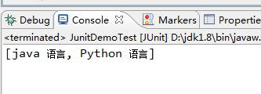

②@After

public class JunitDemoTest {

List<String> list = new ArrayList<String>();

@Before

public void init(){

list.add("java 语言");

list.add("Python 语言");

}

@Test

public void test(){

System.out.println("test"+list);

}

@After

public void clear(){

list.clear();

System.out.println("clear:"+list);

}

}

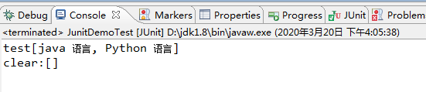

③@Ignore

public class JunitDemoTest {

List<String> list = new ArrayList<String>();

@Before

public void init(){

list.add("java 语言");

list.add("Python 语言");

}

@Test

public void test(){

System.out.println("test"+list);

}

@Ignore

public void Ignore(){//方法未执行

System.out.println("Ignore"+list);

}

}

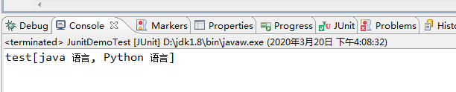

Junit测试结果:

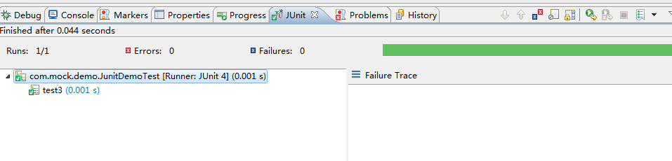Failure 是测试失败，Error 是程序出错,当线条为绿色时，测试执行成功，当线条为红色时，执行失败。

## 注意

①测试方法上必须使用@Test进行修饰

②测试方法必须使用public void 进行修饰，不能带任何的参数

③新建一个源代码目录来存放我们的测试代码，即将测试代码和项目业务代码分开

④测试类所在的包名应该和被测试类所在的包名保持一致

⑤测试单元中的每个方法必须可以独立测试，测试方法间不能有任何的依赖

⑥测试类使用Test作为类名的后缀（不是必须）

⑦测试方法使用test作为方法名的前缀（不是必须）

# Mockito介绍

## 什么是mock

Mock测试就是在测试过程中,创建一个假的对象,避免你为了测试一个方法,却要自行构建整个Bean的依赖链。

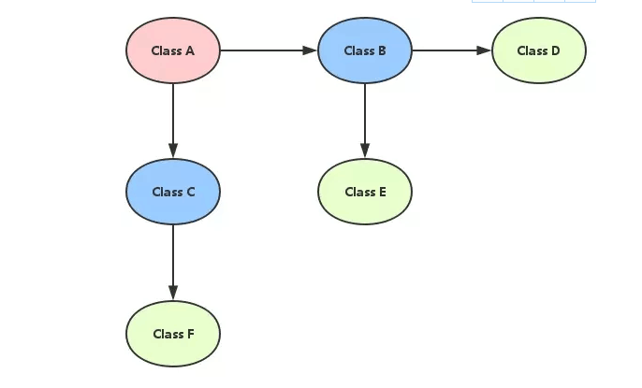

如上图:类A需要调用类B和类C,而类B和类C又需要调用其他类如D、E、F等,假设类D是一个外部服务,那就会很难测,因为你的返回结果会直接的受外部服务影响,导致你的单元测试可能今天会过、但明天就过不了了。

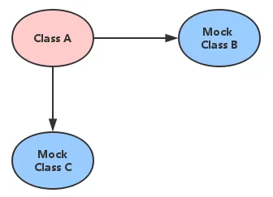

当我们引入Mock测试时,就可以创建一个假的对象,替换掉真实的BeanB和C，这样在调用B、C的方法时,实际上就会去调用这个假的Moc对象的方法,而我们就可以自己设定这个Mock对象的参数和期望结果，让我们可以专注在测试当前的类A,而不会受到其他的外部服务影响,这样测试效率就能提高很多。

## mockito简介

Mockito 是一种 Java Mock 框架，他主要就是用来做 Mock 测试的，它可以模拟任何 Spring 管理的 Bean、模拟方法的返回值、模拟抛出异常等等，同时也会记录调用这些模拟方法的参数、调用顺序，从而可以校验出这个 Mock 对象是否有被正确的顺序调用，以及按照期望的参数被调用。

# Maven依赖

## springboot依赖

若使用springboot时，引入spring-boot-starter-test依赖性包

Pom.xml

<dependency>

<groupId>org.springframework.boot</groupId>

<artifactId>spring-boot-starter-test</artifactId>

<scope>test</scope>

</dependency>

当使用spring-boot-starter-test依赖时，类库默认包含junit与mockito包。

## 引入mockito包

如果不使用spring boot，则包括添加一下依赖项：

pom.xml

<dependency>

<groupId>junit</groupId>

<artifactId>junit</artifactId>

<version>4.12</version>

<scope>test</scope>

</dependency>

<dependency>

<groupId>org.mockito</groupId>

<artifactId>mockito-core</artifactId>

<version>2.15.0</version>

</dependency>

<dependency>

<groupId>org.mockito</groupId>

<artifactId>mockito-inline</artifactId>

<version>2.15.0</version>

</dependency>

# Mockito测试方法

## 常用的Mockito方法

|  |  |
| --- | --- |
| **方法名** | **描述** |
| Mockito.mock(classToMock) | 模拟对象 |
| Mockito.verify(mock) | 验证行为是否发生 |
| Mockito.when(methodCall).thenReturn(value1).thenReturn(value2) | 触发时第一次返回value1，第n次都返回value2 |
| Mockito.doThrow(toBeThrown).when(mock).[method] | 模拟抛出异常 |
| Mockito.mock(classToMock,defaultAnswer) | 使用默认Answer模拟对象 |
| Mockito.when(methodCall).thenReturn(value) | 参数匹配 |
| Mockito.doReturn(toBeReturned).when(mock).[method] | 参数匹配(直接执行不判断) |
| Mockito.when(methodCall).thenAnswer(answer)) | 预期回调接口生成期望值 |
| Mockito.doAnswer(answer).when(methodCall).[method] | 预期回调接口生成期望值(直接执行不判断) |
| Mockito.spy(Object) | 用spy监控真实对象,设置真实对象行为 |
| Mockito.doNothing().when(mock).[method] | 不做任何返回 |
| Mockito.doCallRealMethod().when(mock).[method] | 等价于Mockito.when(mock.[method]).thenCallRealMethod(); 调用真实的方法 |
| reset(mock) | 重置mock |

## 测试类

此实例主要对主要对两个类EmployeeService和EmployeeDao进行单元测试。

实体类：

@Data

public class EmployeeVO {

private int employeeId ;

private String firstName

private String lastName;

private String email;

/**

* <B>构造方法</B><BR>

* @param employeeId

* @param firstName

* @param lastName

* @param email

*/

public EmployeeVO(int employeeId, String firstName, String lastName, String email) {

super();

this.employeeId = employeeId;

this.firstName = firstName;

this.lastName = lastName;

this.email = email;

}

}

Dao层代码：

@Repository

public class EmployeeDao {

private Map<Integer, EmployeeVO> map = new HashMap<>();

public List<EmployeeVO> getEmployeeList()

{

List<EmployeeVO> list = new ArrayList<>();

if(list.isEmpty()) {

list.addAll(map.values());

}

return list;

}

public EmployeeVO getEmployeeById(int id) {

return map.get(id);

}

public void addEmployee(EmployeeVO employee) {

employee.setEmployeeId(map.keySet().size() + 1);

map.put(employee.getEmployeeId(), employee);

}

public void updateEmployee(EmployeeVO employee) {

map.put(employee.getEmployeeId(), employee);

}

public void deleteEmployee(int id) {

map.remove(id);

}

}

Service层代码：

@Service

public class EmployeeServcie {

@Autowired

EmployeeDao dao;

public List<EmployeeVO> getEmployeeList() {

return dao.getEmployeeList();

}

public EmployeeVO getEmployeeById(int id) {

return dao.getEmployeeById(id);

}

public void addEmployee(EmployeeVO employee) {

dao.addEmployee(employee);

}

}

## Mockito的使用

### MockitoJUnitRunner类

@RunWith(MockitoJUnitRunner.class)

public class TestEmployeeService {

@InjectMocks

EmployeeServcie manager;

@Mock

EmployeeDao dao;

}

@RunWith(MockitoJUnitRunner.class)在单元测试的顶部使用，MockitoJUnitRunner类自动初始化所有@Mock和@InjectMocks批注的对象。

### MockitoAnnotations.initMocks()方法

public class TestEmployeeService {

@InjectMocks

EmployeeServcie manager;

@Mock

EmployeeDao dao;

@Before

public void init() {

MockitoAnnotations.initMocks(this);

}

}

如果不使用@RunWith(MockitoJUnitRunner.class)注解方法时，则可以使用MockitoAnnotations.initMocks()方法, 而MockitoAnnotations.initMocks(this)需要在单元测试类的@Before方法中使用,在初始化junit测试时,对模拟对象初始化。

### @Mock与@InjectMocks

@Mock

EmployeeDao dao;

@InjectMocks

EmployeeServcie manager;

@Mock注解为它创建标注有类模拟实现.

@InjectMocks还创建模拟实现，另外将标有注释的依赖模拟注入mock中。

如：EmployeeServcie类添加@InjectMocks注解，mockito将为EmployeeServcie该类创建模拟对象并将其模拟依赖项EmployeeDao注入到该对象中。

### @Mock与@Spy

1.Mock声明的对象，对函数的调用均执行mock，对象为虚假函数，不执行真正部分,运行时不进入具体的类中。

@RunWith(MockitoJUnitRunner.class)

public class TestEmployeeDao {

@Mock

EmployeeDao employeeDao;

@Test

public void TestGetEmployeeList(){

EmployeeVO emp = new EmployeeVO(1, "John", "John", "John@email.com");

employeeDao.addEmployee(emp);

//验证addEmployee()方法是否执行过

verify(employeeDao, times(1)).addEmployee(emp);

//测试验证

assertEquals(emp, employeeDao.getEmployeeById(1));

}

}

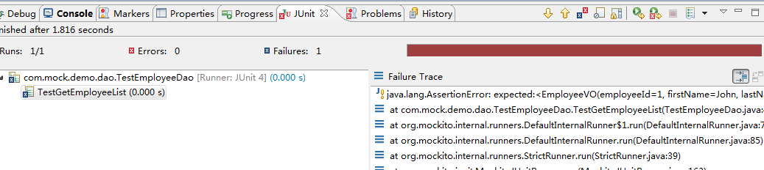

2.Spy声明的对象，对函数的调用均执行真正部分。

@RunWith(MockitoJUnitRunner.class)

public class TestEmployeeDao {

@Spy

EmployeeDao employeeDao;

@Test

public void TestGetEmployeeList(){

EmployeeVO emp = new EmployeeVO(1, "John", "John", "John@email.com");

employeeDao.addEmployee(emp);

//验证addEmployee()方法是否执行过

verify(employeeDao, times(1)).addEmployee(emp);

//测试验证

assertEquals(emp, employeeDao.getEmployeeById(1));

}

}

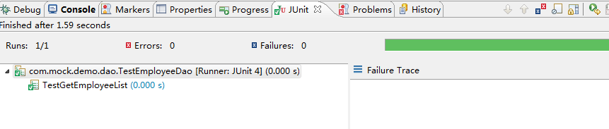

原因:

使用@Mock生成的类，所有方法都不是真实的方法，而且返回值都是null。

使用@Spy生成的类，所有方法都是真实方法，返回值都是和真实方法一样的。

### 使用Mockito进行JUnit测试

测试service代码:

public class TestEmployeeService {

@InjectMocks

EmployeeServcie manager;

@Mock

EmployeeDao dao;

@Before

public void init() {

MockitoAnnotations.*initMocks*(this);

}

@Test

public void testGetEmployeeList(){

List<EmployeeVO> list = new ArrayList<EmployeeVO>();

EmployeeVO empOne = new EmployeeVO(1, "John", "John", "John@email.com");

EmployeeVO empTwo = new EmployeeVO(2, "Alex", "Alex", "Alex@yahoo.com");

EmployeeVO empThree = new EmployeeVO(3, "Steve", "Steve", "Steve@gmail.com");

list.add(empOne);

list.add(empTwo);

list.add(empThree);

*Mockito.when*(dao.getEmployeeList()).thenReturn(list);

//test

List<EmployeeVO> empList = manager.getEmployeeList();

// 比较测试结果

*assertEquals*(3, empList.size());

//进行测试验证

*Mockito.verify*(dao, *times*(1)).getEmployeeList();

}

@Test

public void testGetEmployeeById()

{

*Mockito.when*(dao.getEmployeeById(1)).thenReturn(new EmployeeVO(1,"admin1","admin2","user@email.com"));

EmployeeVO emp = manager.getEmployeeById(1);

// 比较测试结果

*assertEquals*("admin1", emp.getFirstName());

*assertEquals*("admin2", emp.getLastName());

*assertEquals*("user@email.com", emp.getEmail());

}

@Test

public void testAddEmployee()

{

EmployeeVO emp = new EmployeeVO(1,"admin1","admin2","user@email.com");

manager.addEmployee(emp);

*Mockito.verify*(dao, *times*(1)).addEmployee(emp);

}

}

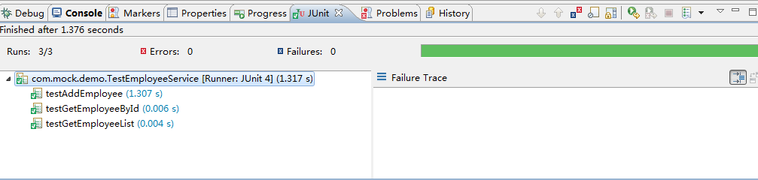

①:Mockito.when(dao.getEmployeeList()).thenReturn(list)

dao.getEmployeeList()：调用的方法，list:设定结果集，当调用方法返回指定结果集则执行成功，反正执行失败。

②assertEquals(3, empList.size())

结果集比较，第一个表示期望值，第二表示实际值，当期望值与实际值不相等时，执行报错。

③Mockito.verify(dao, times(1)).addEmployee(emp)

验证dao层addEmployee(emp)方法被调用次数，当调用次数与times(n)中的n不符时，执行不通过。

### 注意

1. 在单元测试中使用@Mock, @Spy, @InjectMocks等注解时，需要进行初始化后才能使用。
2. 若在单元测试类中使用了@RunWith(SpringJUnit4ClassRunner.class) 就不能再使用@RunWith(MockitoJUnitRunner.class),可以使用 MockitoAnnotations.initMocks(this) 来代替。
3. MockitoAnnotations.initMocks(this),其中this就是单元测试所在的类，在initMocks函数中Mockito会根据类中不同的注解（如@Mock, @Spy等）创建不同的mock对象，即初始化工作。

# Mockito的限制

Mockito的Mock对象使用方法,当使用Mockito在Mock对象时,一些限制需要遵守:

① 不能mock 静态方法

② 不能mock私有方法

③ 不能mock final 类

# 事务处理

单元测试涉及到脏数据的处理。

springboot中编写单元测试，在头部添加@Transactional注解，默认是事物回滚的，这样测试的脏数据不影响数据库。

运行下列代码：

@RunWith(SpringRunner.class)

@SpringBootTest

@Transactional

public class TitleServiceTest {

@Autowired

private TitleService titleService;

@Test

public void testSaveIdTile() {

Title idTitle = new Title();

idTitle.setTitle("我是Service的测试数据");

titleService.saveTitle(idTitle);

}

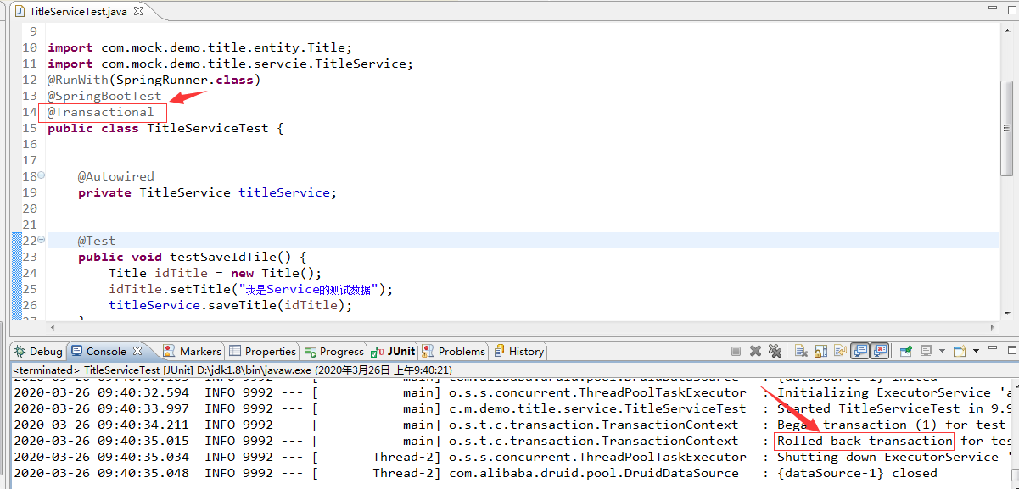

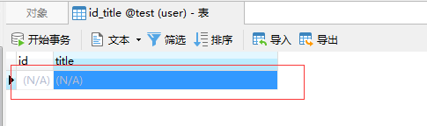

测试结果数据未添加到数据库

在方法添加@Rollback(true)注解，默认是true，事务会回滚，false时事务不会回滚，数据会写到数据库中。

测试方法:

在测试方法上添加注解：

@RunWith(SpringRunner.class)

@SpringBootTest

@Transactional

public class TitleServiceTest {

@Autowired

private TitleService titleService;

@Test

@Rollback(false)

public void testSaveIdTile() {

Title idTitle = new Title();

idTitle.setTitle("我是Service的测试数据");

titleService.saveTitle(idTitle);

}

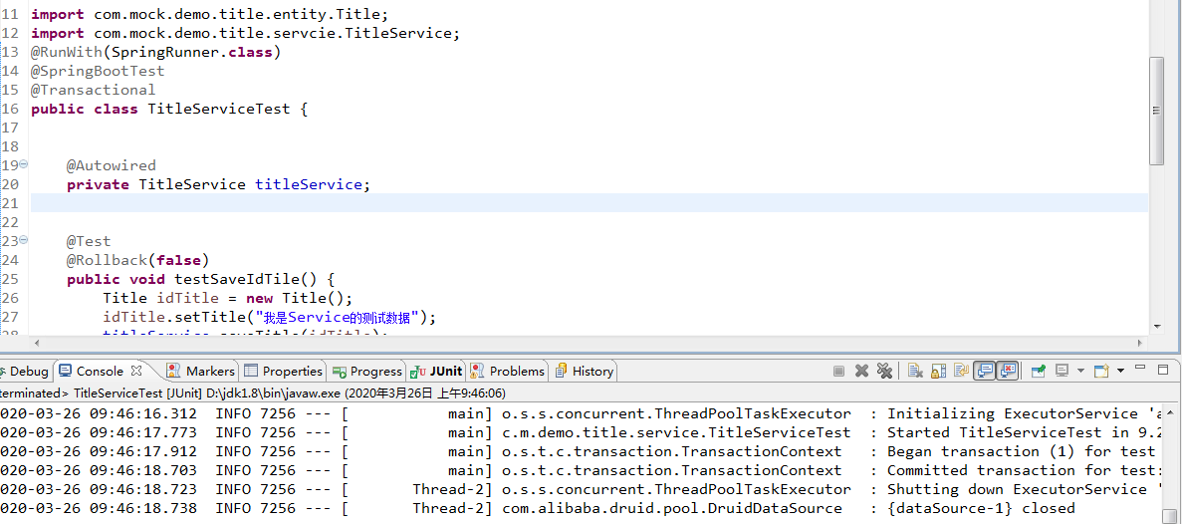

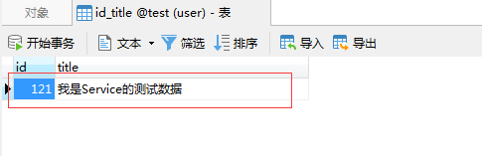

# 单元测试覆盖率

代码覆盖率（CodeCoverage）是反映测试用例对被测软件覆盖程度的重要指标,是衡量测试工作进展情况的重要指标,也是对测试工作进行量化的重要指标之一。

## EclEmma

### 安装EclEmma插件

1. 从Eclipse Marketplace客户端安装

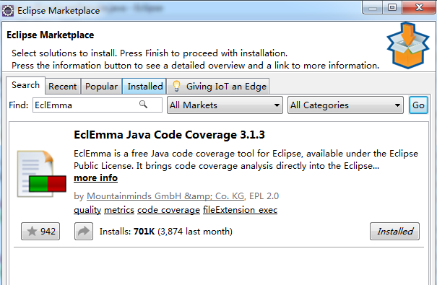

1. 从更新站点安装

**<http://update.eclemma.org/>**

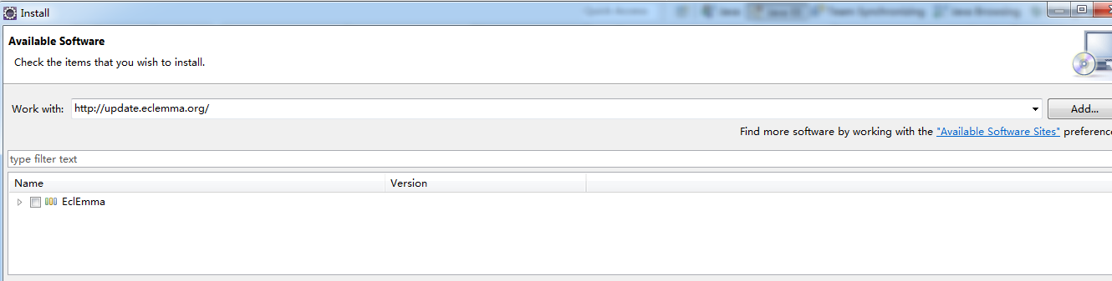

1. 手动下载和安装

<https://www.eclemma.org/download.html>

### 覆盖率统计

点击Coverage as —>Junit Test



监测之后一般显示有3种颜色，其中红色表示未被覆盖，绿色表示已被覆盖，黄色表示部分被覆盖。

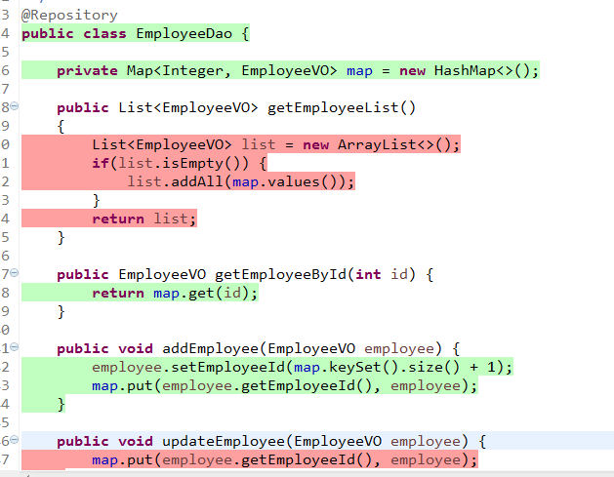

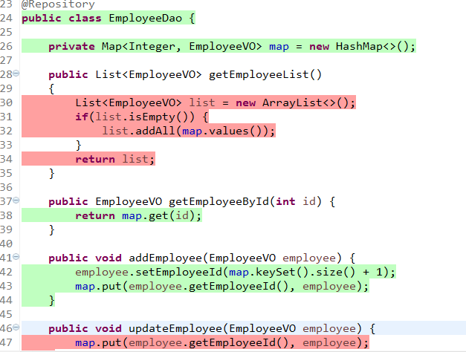

对整个项目进行覆盖率监测,点击项目名,Coverage as —>Junit Test,对整个项目进行覆盖率监测.

在Coverage窗口可查看测试覆盖率，如下图：

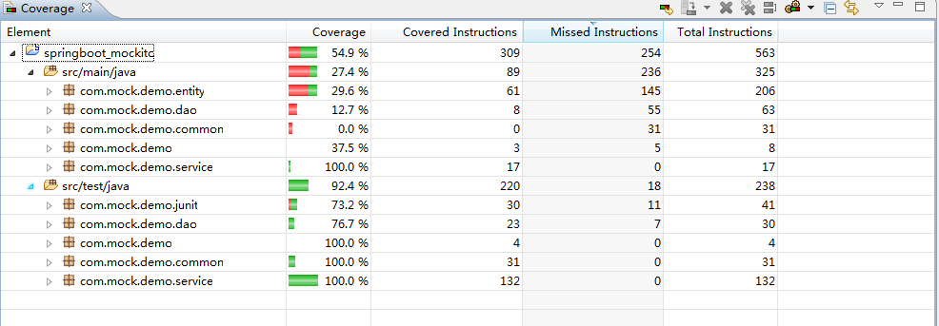

对单个文件检测,如：右键需要测试的java文件，Coverage as —>Junit Test

在Coverage窗口可查看测试覆盖率，如下图：

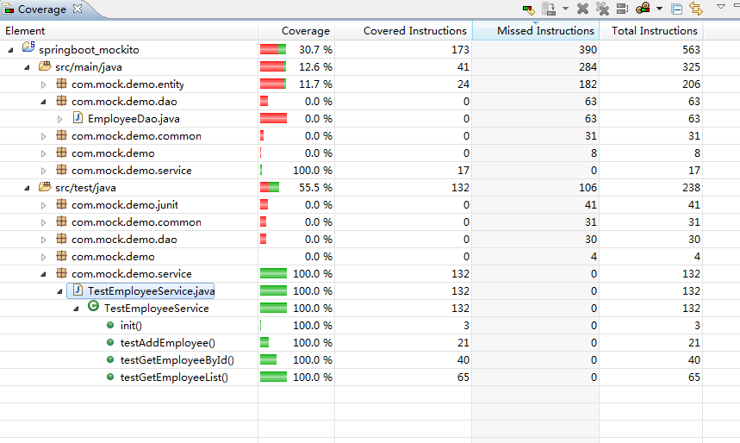

结果说明如下：

Coverage： 代码测试覆盖率

Covered Instructions：覆盖到的指令行

Missed Instructions：没覆盖的指令行

Total Instructions:总指令行数

每次执行都会有一个覆盖率统计在此显示，同时也可合并多次执行进行统计，只需点击下图中红框内的按钮

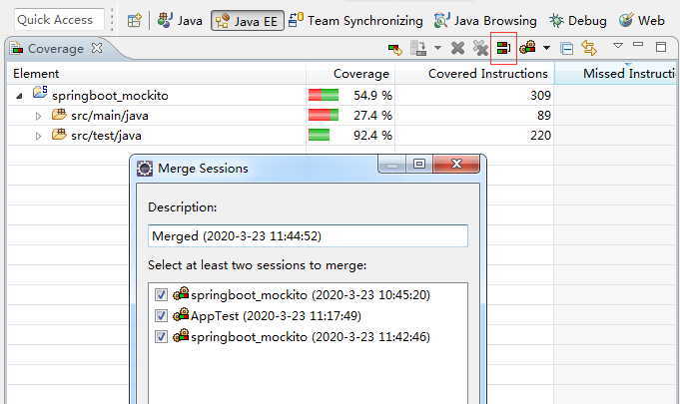

## Jacoco

Jacoco 是一个开源的覆盖率工具。Jacoco 可以嵌入到 Ant 、Maven 中，并提供了 EclEmma Eclipse 插件,也可以使用 Java Agent 技术监控 Java 程序。

### spring Boot集成jacoco

1. 首先在pom文件加入maven插件

<plugin>

<groupId>org.jacoco</groupId>

<artifactId>jacoco-maven-plugin</artifactId>

<version>0.7.9</version>

<configuration>

<!--指定生成 .exec文件的存放位置-->

<destFile>target/coverage-reports/jacoco-unit.exec</destFile>

<!--Jacoco 是根据 .exec文件生成最终的报告，所以需指定 .exec 的存放路径-->

<dataFile>target/coverage-reports/jacoco-unit.exec</dataFile>

</configuration>

<executions>

<execution>

<id>jacoco-initialize</id>

<goals>

<goal>prepare-agent</goal>

</goals>

</execution>

<execution>

<id>jacoco-site</id>

<phase>test</phase>

<goals>

<goal>report</goal>

</goals>

</execution>

</executions>

</plugin>

1. 在当前项目的根目录下执行mvn test

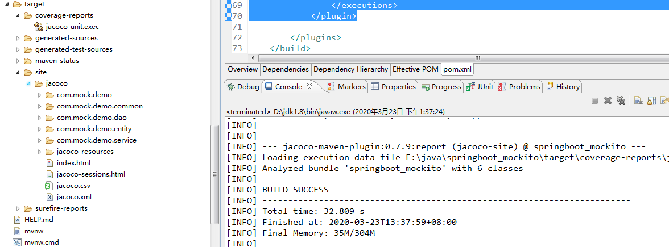

### Jacoco测试覆盖率

进入项目target目录的site文件夹中，访问index.html。

